いばらき量子線利活用協議会事業（茨城県委託）
JAEA大洗研との技術交流会参加申込書

出展企業募集内容
■出展内容
＜ブース＞ 約1.8mの長机と企業PR用パネルの展示ボードを準備します。
＜出展物＞ 自社の技術、業務を紹介するパネル、パンフレット、製品等を
準備願います。
＜PR発表＞ 1社3分程度で自社保有技術・製品のPRをお願いします。
■募集する出展企業数 20社程度
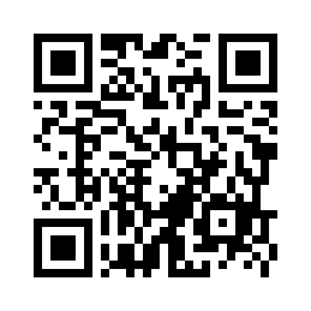
①フォームでの申込はこちら
パソコン・スマホから必要事項を入力してお申込みください
https://forms.gle/Fg1aqn7QShbVSLFp8

②メール・FAXでの申込はこちら
下記申込書に必要事項をご記入の上、メール・ＦＡＸにてお申込みください

E-MAIL: neutron@htc.co.jp
FAX: 029-264-2203
【いばらき量子線利活用協議会 事務局行】
参加方法 |  | ☐出展参加 ☐一般参加(展示はせず、聴講・交流のみ）
企業名・団体名
所属・役職
氏名
E-mail
電話番号 |  |  | 参加予定人数
展示予定物 | パネル・パンフレット・製品・ＰＣ・その他（ ）  名
※ご記入いただいた個人情報は、本事業のみで使用いたします。
※いばらき量子線利活用協議会ホームページに掲載の企業紹介を配布します。
お手数ですが、未作成の場合は作成をお願いいたします。

申込締切：令和７年12月12日（金）

＊＊＊《問い合わせ先》＊＊＊＊＊＊＊＊＊＊＊＊＊＊＊＊＊＊＊＊＊＊＊＊＊＊＊＊＊
いばらき量子線利活用協議会（株式会社ひたちなかテクノセンター内）事務局
neutron@htc.co.jp TEL: 029-264-2200／FAX: 029-264-2203

